 | CÔNG TY CỔ PHẦN TM-DV-CN C.O.I  ĐC: 98, Đường số 3, Bình Hưng Hòa A, Bình Tân  ĐT: (+848) 73.009.789 - Fax: (+848) 73.044.789  Website: http://coi.vn - Email: info@coi.vn

HƯỚNG DẪN SỬ DỤNG
(PMQL văn bản - Admin)
MUC LỤC
I. Đăng nnhập tài khoản 1
II. Xem văn bản 2
III. Gửi văn bản đi 3
IV. Ghi sổ văn bản đi 4
V. Ghi sổ văn bản đến 5
VI. Tìm kiếm công văn 6
VII. In sổ công văn 7
1 Thiết lập chế độ in ngang 7
2 In sổ văn bản đi 9
3 In sổ văn bản đến 11
VIII. Xóa văn bản đi 12
IX. Xóa văn bản đến 12
X. Tài khoản người dùng 13

I. ĐĂNG NHẬP TÀI KHOẢN
Bước 1: vào địa chỉ website của Xí nghiệp:

http://vtdsthuanhai.vn/vanthu.php/document/login.ss

Bước 2: Chọn mục Văn Thư để vào PM quản lý văn bản:

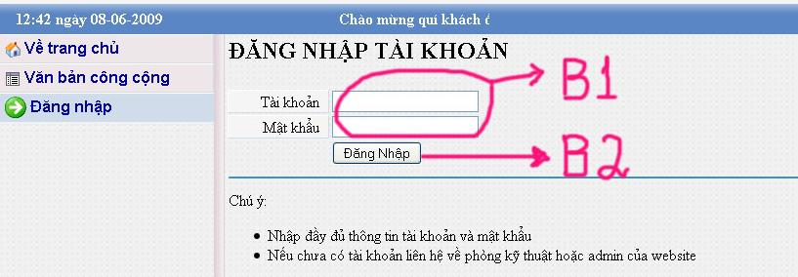
Đăng nhập tài khoản văn thư trong hai ô phần B1 và bấm nút “Đăng Nhập” phần B2
Nếu đơn vị nào chưa có tài khoản liên hệ admin hoặc phòng kỹ thuật để được cấp.

II. XEM VĂN BẢN ĐẾN, ĐI

+ Sau khi đăng nhập thàng công màn hình thống kê công văn xuất hiện:

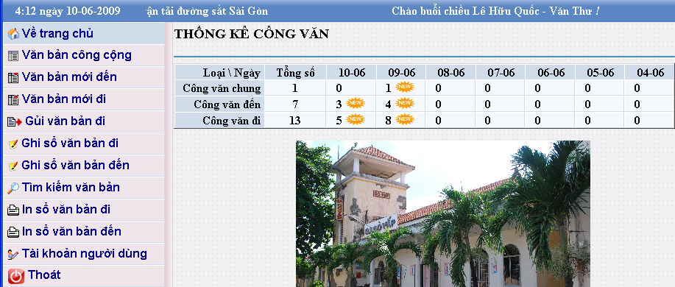

+ Xem Văn bản công cộng, Văn bản mới đến, Văn bản mới đi như hình dưới:

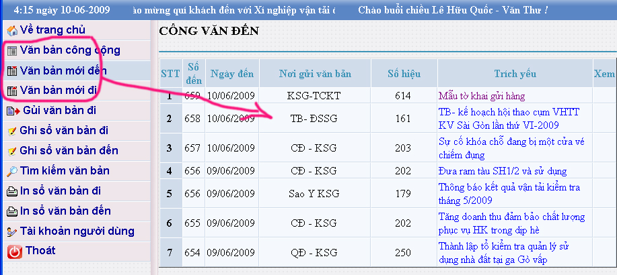

III. GỬI VĂN BẢN ĐI
Văn thư gửi văn bản cho các đơn vị trực thuộc bằng phần mềm này với chức năng Gửi văn bản đi như hình dưới:

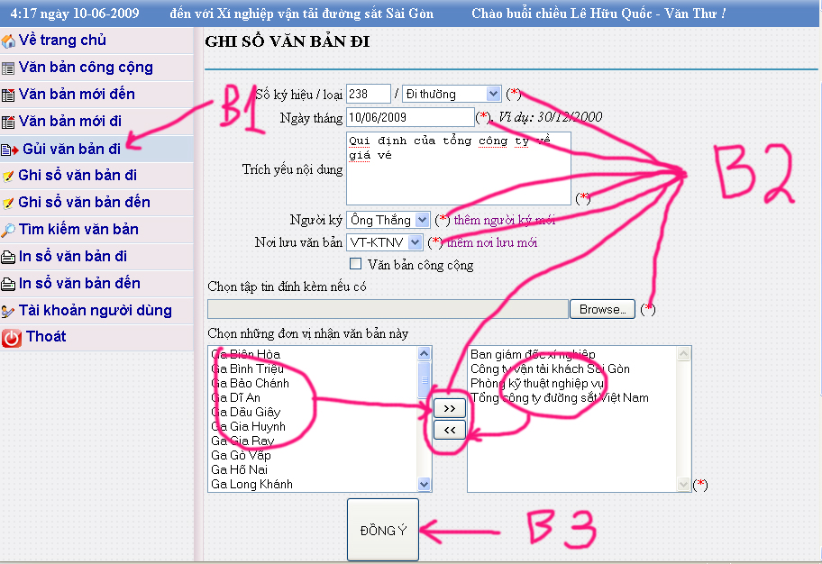

Bước 1:
- Chộn menu Gửi văn bản đi (hoặc giữ phím Ctrl + Click chuột trái vào link màu xanh này)

Bước 2:
- Nhập số hiệu: (tự động tăng) – có thể thay đổi
- Chọn loại văn bản
- Nhập ngày tháng (lấy ngày hiện tại) – có thể thay đổi
- Nhập trích yếu nội dung
- Chọn người ký: Nếu chưa có người ký trong danh sách thì bấm chọn thêm người ký mới
- Chọn nơi lưu văn bản: Nếu chưa có nơi lưu trong danh sách thì bấm chọn thêm nơi lưu mới
- Chọn tập tin đính kèm: bấm nút “Browse” để chọn file kèm theo.
- Chọn đợn vị nhận văn bản: Đánh dấu trong danh sách rồi bấm phím mũi tên qua lại.

Bước 3: Sau khi nhập liệu đầy đủ bấm nút ĐỒNG Ý

Bước 4: Nếu xuất hiện câu thông báo màu đỏ : Đã đăng ký thành công là hoàn tất công việc.

IV. GHI SỔ VĂN BẢN ĐI
Sổ văn bản đi là sổ lưu trữ thông tin của những văn bản được gửi đi. Văn thư có nghiệp vụ ghi chép và lưu trữ. Khi dùng phần mềm này Văn thư nhập liệu vào cơ sở dữ liệu và sau đó dùng chức năng In sổ văn bản đi là có được một cuốn sổ lưu trữ mà không cần phải ghi chép. Các bước thực hiện như sau:
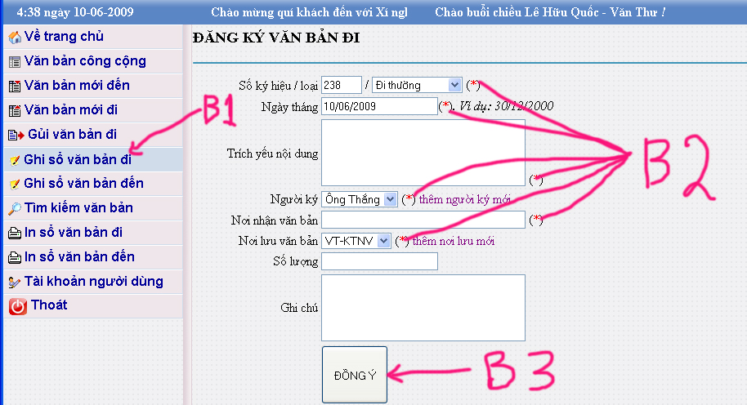

Bước 1:
- Chộn menu Ghi sổ văn bản đi (hoặc giữ phím Ctrl + Click chuột trái vào link màu xanh này)

Bước 2:
- Nhập số hiệu: (tự động tăng) – có thể thay đổi
- Chọn loại văn bản
- Nhập ngày tháng (lấy ngày hiện tại) – có thể thay đổi
- Nhập trích yếu nội dung
- Chọn người ký: Nếu chưa có người ký trong danh sách thì bấm chọn thêm người ký mới
- Nhập nơi nhận văn bản
- Chọn nơi lưu văn bản: Nếu chưa có nơi lưu trong danh sách thì bấm chọn thêm nơi lưu mới
- Nhập số lượng và ghi chú nếu có

Bước 3: Sau khi nhập liệu đầy đủ bấm nút ĐỒNG Ý

Bước 4: Nếu xuất hiện câu thông báo màu đỏ : Đã đăng ký thành công là hoàn tất công việc.

V. GHI SỔ VĂN BẢN ĐẾN
Sổ văn bản đến là sổ lưu trữ thông tin của những văn bản được nhận về. Văn thư có nghiệp vụ ghi chép và lưu trữ. Khi dùng phần mềm này Văn thư nhập liệu vào cơ sở dữ liệu và sau đó dùng chức năng In sổ văn bản đến là có được một cuốn sổ lưu trữ mà không cần phải ghi chép. Các bước thực hiện như sau:
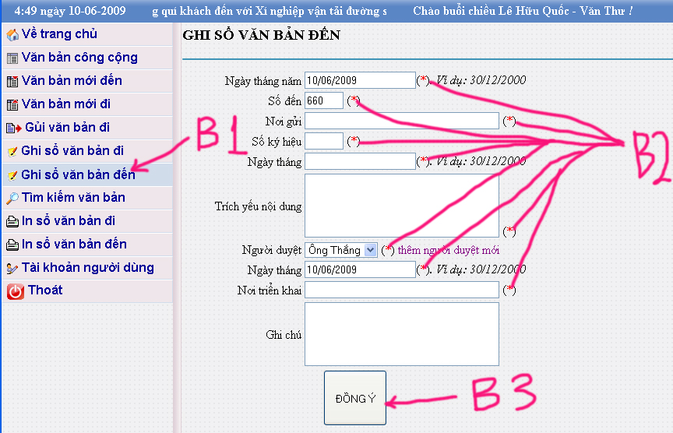

Bước 1:
- Chộn menu Ghi sổ văn bản đến (hoặc giữ phím Ctrl + Click chuột trái vào link màu xanh này)

Bước 2:
- Ngày tháng năm: (lấy ngày hiện tại) – có thể thay đổi
- Số đến: Lấy số tăng dần – có thể thay đổi
- Nơi gửi:
- Ký hiệu: Số ký hiệu văn bản của nơi gửi
- Ngày tháng: ngày gửi của văn bản.
- Nhập trích yếu nội dung
- Chọn người duyệt: Nếu chưa có người ký trong danh sách thì bấm chọn thêm người duyệt mới
- Ngày duyệt: (lấy ngày hiện tại) – có thể thay đổi
- Nơi triển khai:
- Ghi chú nếu có

Bước 3: Sau khi nhập liệu đầy đủ bấm nút ĐỒNG Ý

Bước 4: Nếu xuất hiện câu thông báo màu đỏ : Đã đăng ký thành công là hoàn tất công việc.

VI. TÌM KIẾM CÔNG VĂN
- Khi cơ sở dữ liệu lên tới hàng ngàn việc xác định một văn bản lằm tại đâu là việc rất khó. Phần tìm kiếm có chức năng tìm ra nhanh nhất văn bản mà người dùng cần. Các bước tìm kiếm theo hướng dẫn sau:

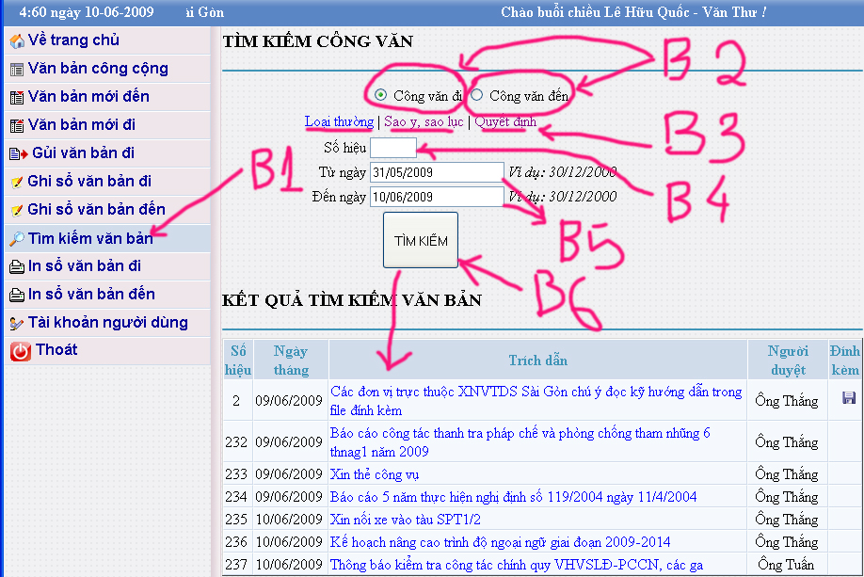

Bước 1: chọn menu Tìm kiếm văn bản
Bước 2: Chọn công văn đi hoặc công văn đến
Bước 3: Nếu là công văn đi thì chọn loại công văn. Có 3 loại chính đó là
Loại thường | Sao y, sao lục | Quyết định
Bước 4: Nếu biết số hiệu: thì nhập theo số hiệu để tìm chính xác
Bước 5: Nếu không biết sồ hiệu thì tìm theo ngày tháng: Chọn ngày đến và ngày đi
Bước 6: Bấm nút “TÌM KIẾM” để tìm

Nếu tìm thấy thì sẽ xuất hiện danh sách ngay bên dưới như hình trên.

VII. IN SỔ VĂN BẢN
- Mặc dù có phần mềm lưu trữ nhưng nghiệp vụ văn thư vẫn phải có sổ văn thư. Vì vậy khi thấy lượng văn bản đến và đi đủ một trang của sổ văn thư thì tiến hành in sổ để lưu trữ.
- Nếu như trình duyệt của quí khách đã tùy chỉnh chế độ in lằm ngang thì bỏ qua bước I này và thực hiện bước II.

Bước I: Thiết lập chế độ in lằm ngang:

- Với trình duyệt Firefox thiết lập như hình sau:
+ Vào menu File chọn Page Setup
+ Trong thẻ Format & Options chọn Landscape
+ Trong thẻ Margins & Header/Footer chọn như hình dưới:
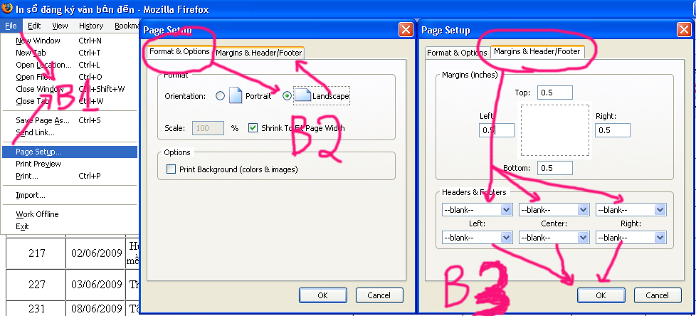

- Với trình duyệt Internet Explorer thiết lập như hình sau:
+ Vào menu File chọn Page Setup
+ Chọn Landscape
+ Xóa trắng Header và Footer theo hình dưới:

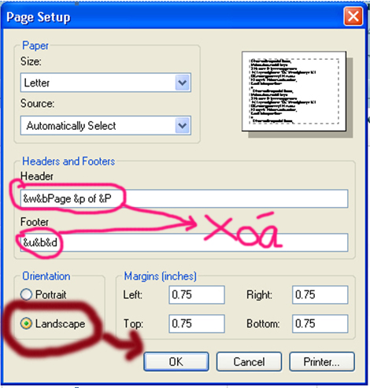

Bước II: In sổ văn bản đi:

B1: Bấm chọn menu In sổ văn bản đi
B2: Duyệt sổ:
- Chọn Loại văn bản
- Chọn từ số muốn in
- Chọn từ ngày nào đến ngày nào
- Chọn số dòng trong một trang

B3: Xem danh sách sổ cần in:
- Bấm chọn nút DUYỆT SỔ

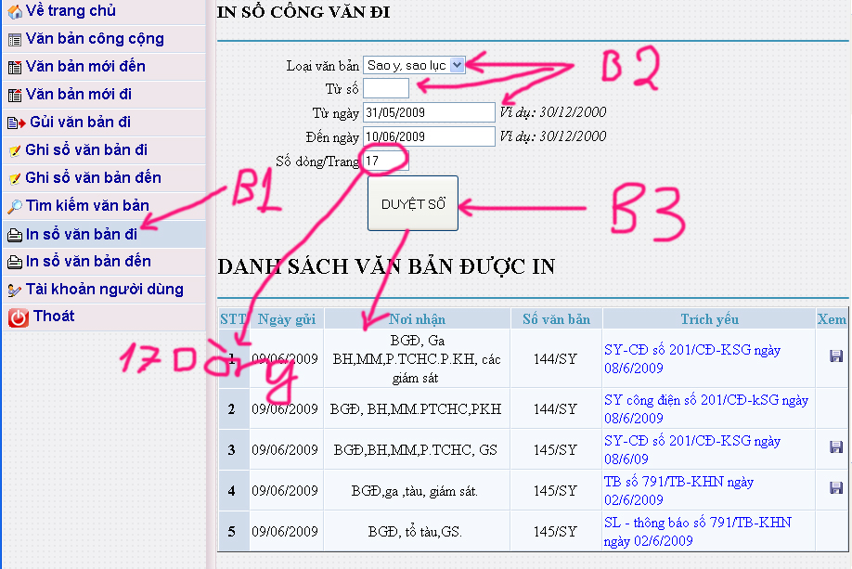

B4: In sổ: bấm chọn nút IN SỔ

Ngay lập tức màn hình thể hiện trang sổ cần in và bấm tổ hợp phím Ctrl + P để in sổ:

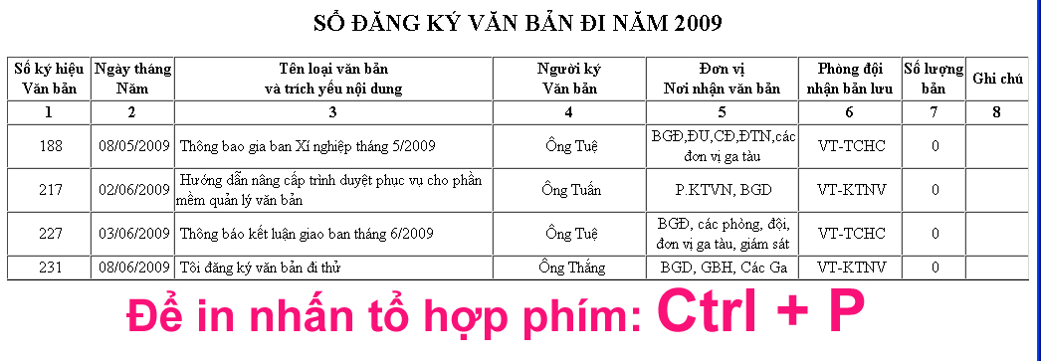
Bước III: In sổ văn bản đến:

B1: Bấm chọn menu In sổ văn bản đến

B2: Duyệt sổ:
- Chọn từ số muốn in
- Chọn từ ngày nào đến ngày nào
- Chọn số dòng trong một trang

B3: Xem danh sách sổ cần in:
- Bấm chọn nút DUYỆT SỔ

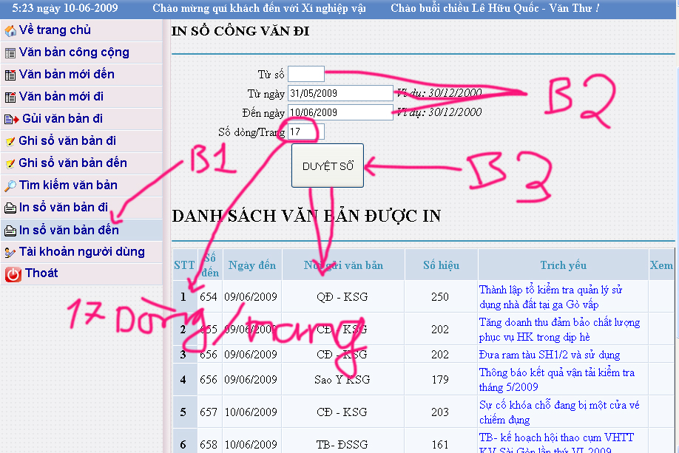

B4: In sổ: bấm chọn nút IN SỔ

Ngay lập tức màn hình thể hiện trang sổ cần in và bấm tổ hợp phím Ctrl + P để in sổ:

VIII. XÓA MỘT VĂN BẢN ĐI
- Trong khi nhập liệu có thể có sai sót Văn thư có thể hủy bỏ văn bản đó và nhập lại như sau:

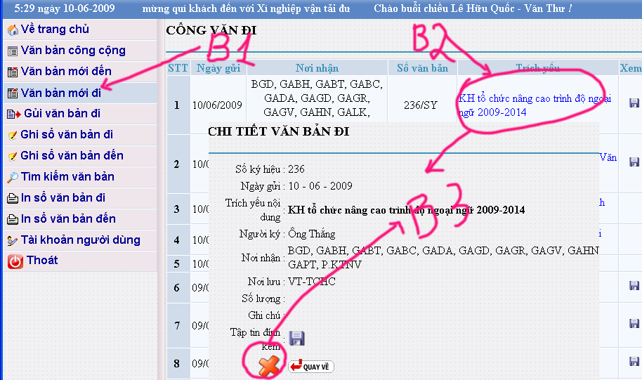

Bước 1: chọn menu Văn bản mới đi
Bước 2: click1 chuột vào phần trích yếu nội dung của văn bản cần xóa
Bước 3: Trong trang chi tiết văn bản bấm chọn hình chéo màu đỏ

IX. XÓA MỘT VĂN BẢN ĐẾN
- Trong khi nhập liệu có thể có sai sót Văn thư có thể hủy bỏ văn bản đó và nhập lại như sau:

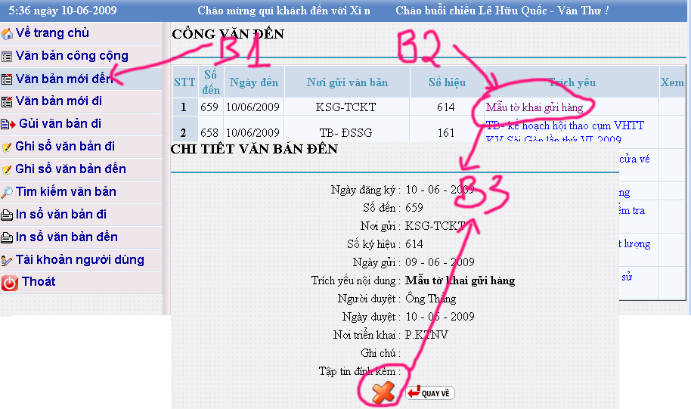

Bước 1: chọn menu Văn bản mới đến
Bước 2: click1 chuột vào phần trích yếu nội dung của văn bản cần xóa
Bước 3: Trong trang chi tiết văn bản bấm chọn hình chéo màu đỏ

X. TÀI KHOẢN NGƯỜI DÙNG
Trong quá trình sử dụng sẽ có những thông tin mật bị tiết lộ vì thế nên thường xuyên thay đổi thông tin tài khoản người dùng nhất là mật khẩu để hệ thống được bảo mật hơn.
- Các bước thực hiện như sau:
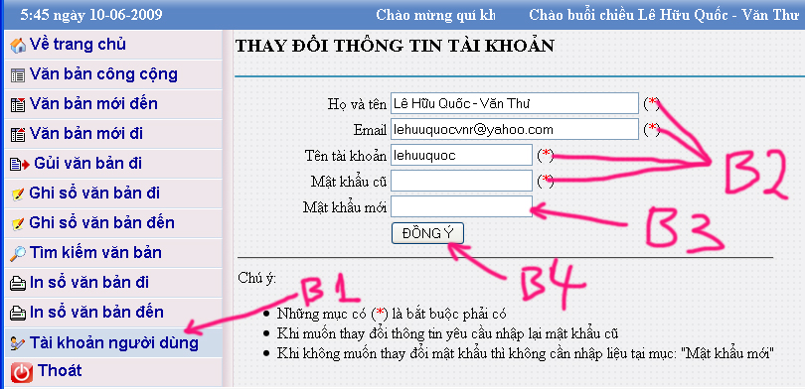

B1: Chọn menu Tài khoản người dùng
B2: Thay đổi thông tin cần thiết
- Họ và tên
- Email: Nếu quên mật khảu thì email này sẽ giúp lấy lại mật khẩu.
- Tên tài khoản: là tên đăng nhập.
- Mật khẩu cũ: Bất cứ thay đổi nào cũng cần phải nhập lại mật khẩu cũ.
B3: Thay đổi mật khẩu
- Mật khẩu mới: Nếu như muốn đổi mật khẩu thì nhập vào mục này.
B4: Nhấp nút ĐỒNG Ý để hiệu chỉnh

Mọi thắc mắc về kỹ thuật xin vui lòng liên hệ về:

Công ty CP TM-DV CỘNG NGHỆ C.O.I
ĐC: 98, Đường số 3, Bình Hưng Hòa A, Bình Tân, Hồ Chí Minh.
Hotline: 0979-737-608 (Đức Chánh)
Email: rocachien@coi.vn - rocachien@yahoo.com
Website: http://coi.vn

